Bài tập thực hành 06

Làm quen với Github

Mục tiêu cần đạt:
Sau buổi các bạn cần nắm thao tác sử dụng github

Các bạn đọc và thực hiện viết code như hướng dẫn để làm quen, sau đó đọc trả lời các Yêu cầu ở dưới bài hướng dẫn để thực hiện yêu cầu bài thực hành.

Gợi ý Tham khảo:
- https://docs.github.com/en/get-started/quickstart/hello-world
- https://www.youtube.com/watch?v=8Dd7KRpKeaE
- https://topdev.vn/blog/github-la-gi/
- và các nguồn khác mà sinh viên tìm được
- Các lệnh trong git https://git-scm.com/docs

Github
Là nơi các bạn có thể dùng làm nơi lưu trữ code, csdl để làm việc theo nhóm hiệu quả. Để thực hiện tạo các kho repository để lưu trữ dữ liệu bạn sẽ cần tạo 1 tài khoản github tại http://github.com.
Bạn hãy đọc yêu cầu bài thực hành và theo đó bạn sẽ tìm hiểu kỹ về việc dùng github. Nếu chưa có git bạn download tại đây: https://git-scm.com/download/win và cài đặt.
Sau đó vào cmd gõ “git để kiểm tra việc cài đặt, nếu hiện ra được thông báo này là đã cài đặt thành công:
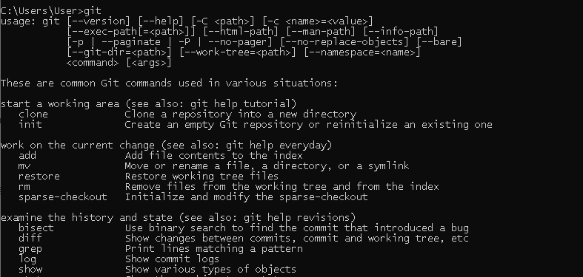

Yêu cầu bài thực hành:
- Bạn theo link sau: https://www.techrepublic.com/article/how-to-install-github-desktop/, theo hướng dẫn trong link để tiến hành cài đặt git trên máy.
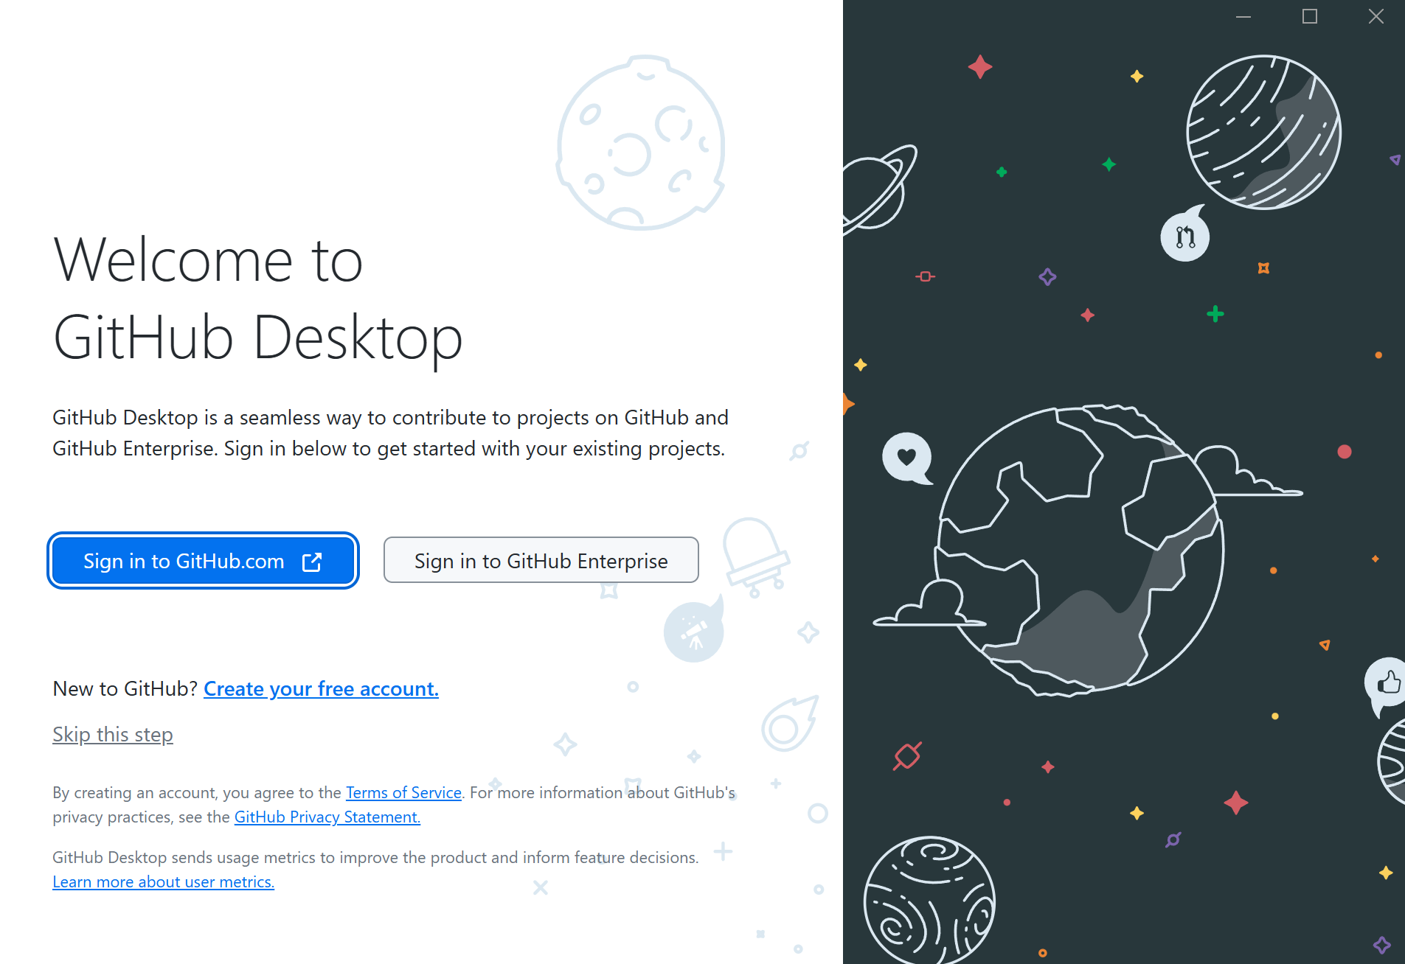
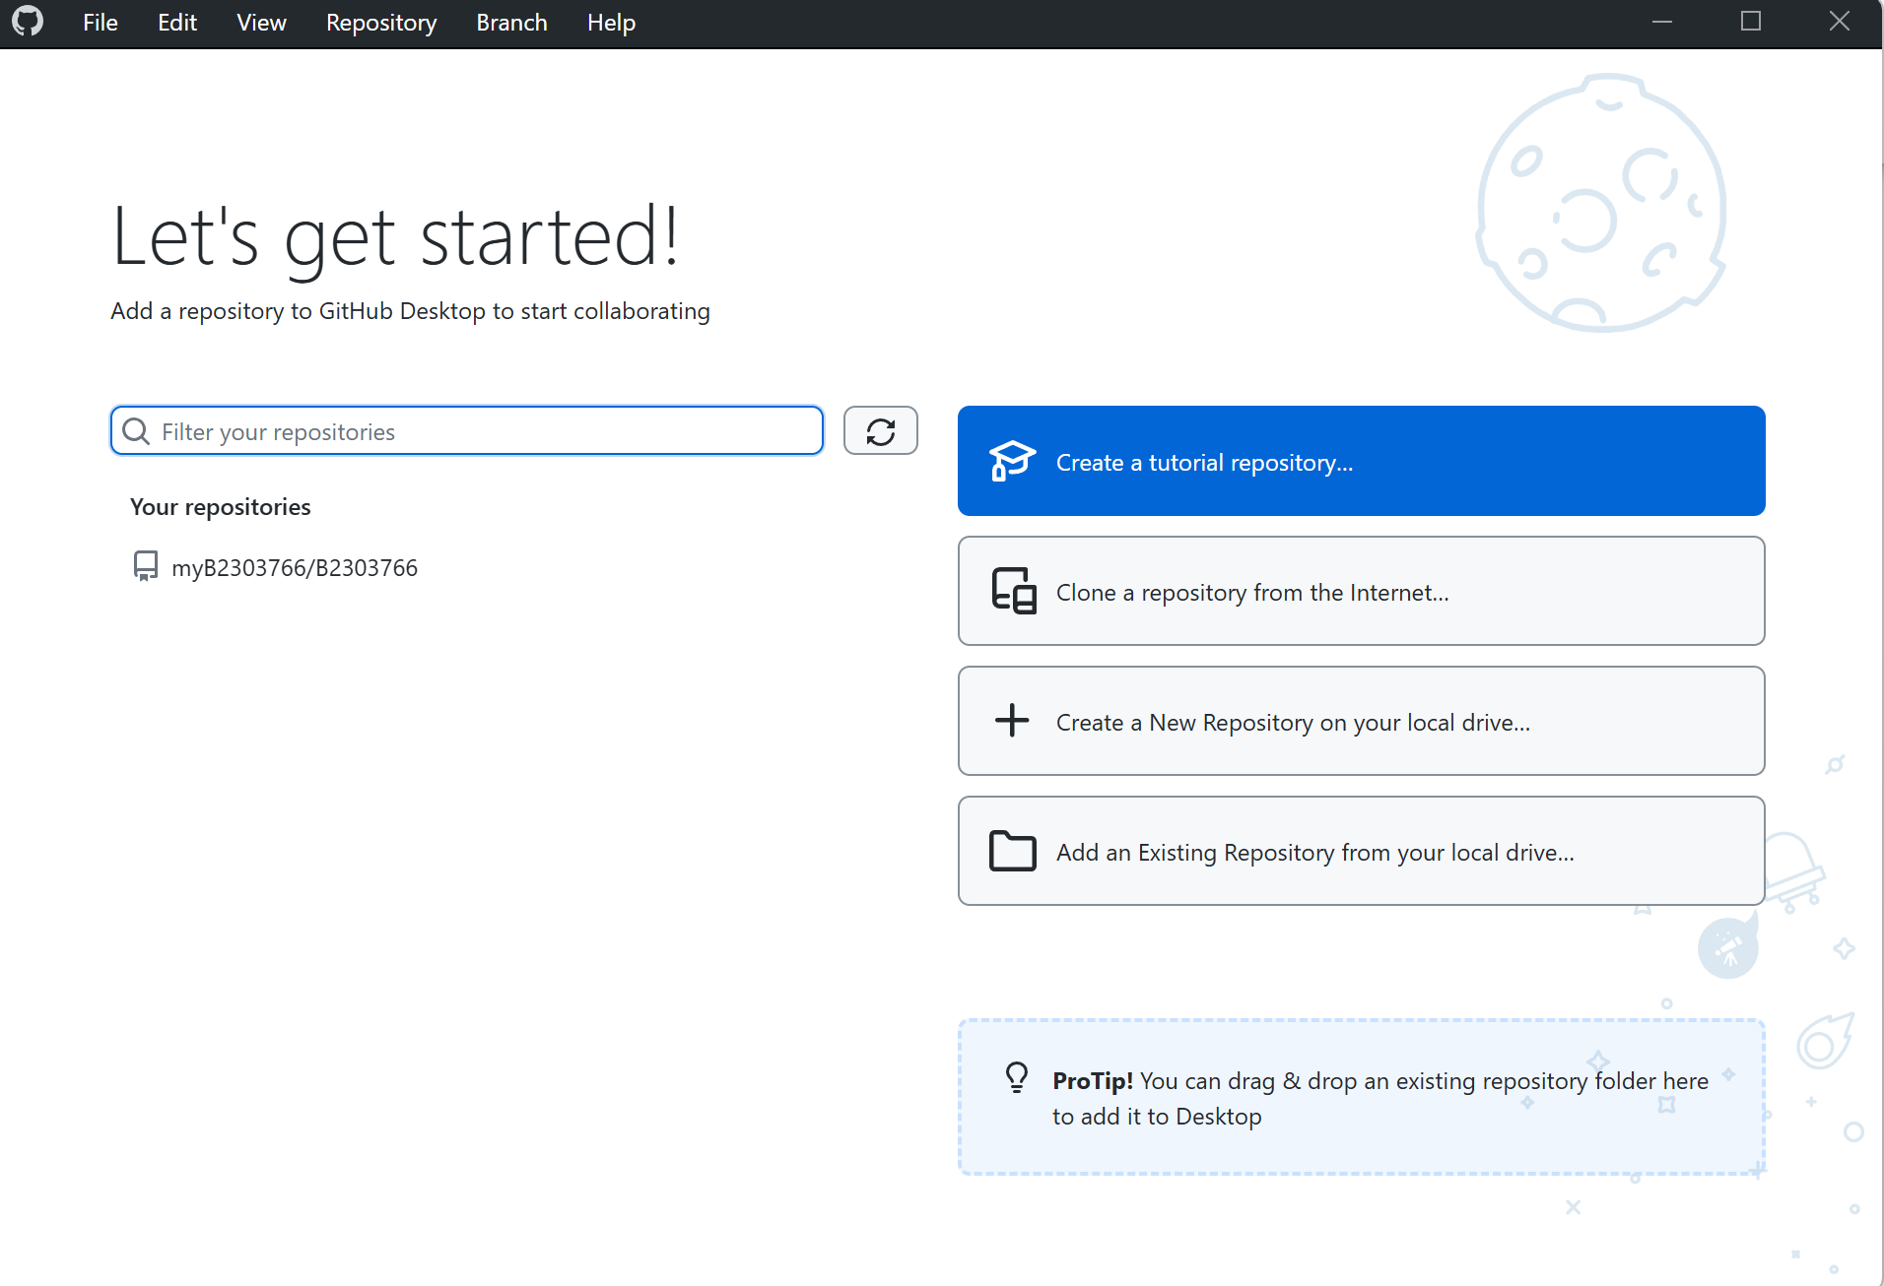

- Bạn hãy tìm hiểu và liệt kê những lợi ích của git và github.
- Lợi ích của Git:
- Quản lý phiên bản: Theo dõi mọi thay đổi trong mã nguồn, giúp dễ dàng quay lại phiên bản trước.
- Làm việc nhóm hiệu quả: Hỗ trợ nhiều nhánh (branch) để phát triển tính năng mà không ảnh hưởng đến mã chính.
- Tốc độ nhanh: Git hoạt động trên máy cục bộ, giúp xử lý nhanh hơn so với các hệ thống khác.
- Hỗ trợ phân tán: Không phụ thuộc vào máy chủ trung tâm, giúp làm việc linh hoạt ngaycả khi mất kết nối mạng.
- Bảo mật cao: Mọi thay đổi đều được lưu lại với lịch sử rõ ràng, khó bị giả mạo.
- Lợi ích của GitHub:
- Lưu trữ mã nguồn trực tuyến: GitHub cung cấp không gian lưu trữ trực tuyến cho dự án.
- Quản lý phiên bản mã nguồn: sử dụng Git để quản lý lịch sử thay đổi.
- Hỗ trợ cho cộng đồng mã nguồn mở: GitHub là một trong những nền tảng phổ biến của các dự án mã nguồn mở, cung cấp các tính năng như fork và pull request để cộng đồng có thể đóng góp vào mã nguồn.
- Repositories trong github là gì (Tham khảo )? Có thể chứa được tối đa dung lượng bao nhiêu miễn phí? Cho biết kích thước tập tin lớn có thể tải lên repository github. Tham khảo ở, bạn hãy tạo 1 repository với tên là mã số sinh viên của bạn. Trong file readme bạn hãy giới thiệu thông tin về bạn. Chụp hình trang readme đã tạo và dán đường link vào bài tập này
- Repository (Kho lưu trữ): Thường gọi tắt là Repo, giống như một thư mục dự án chứa tất cả các tập tin (code, hình ảnh, tài liệu...) và toàn bộ lịch sử thay đổi của dự án đó.
- Dung lượng tối đa miễn phí GitHub không giới hạn tổng dung lượng lưu trữ trong các repository miễn phí, nhưng có một số hạn chế:
- Kích thước repository khuyến nghị: Dưới 5 GB để đảm bảo hiệu suất.
- Nếu repo quá lớn, GitHub có thể cảnh báo hoặc giới hạn khả năng thao tác trên đó.
- Kích thước tập tin lớn có thể tải lên:
- Giới hạn tập tin đơn lẻ: Tối đa 100 MB khi push lên GitHub.
- Giới hạn GitHub LFS (Large File Storage): Hỗ trợ lưu các tập tin lớn hơn 100 MB, nhưng tổng dung lượng miễn phí mặc định là 1 GB (có thể mua thêm).
- Giới hạn tải tập tin qua giao diện web: Tối đa 25 MB cho một tập tin.
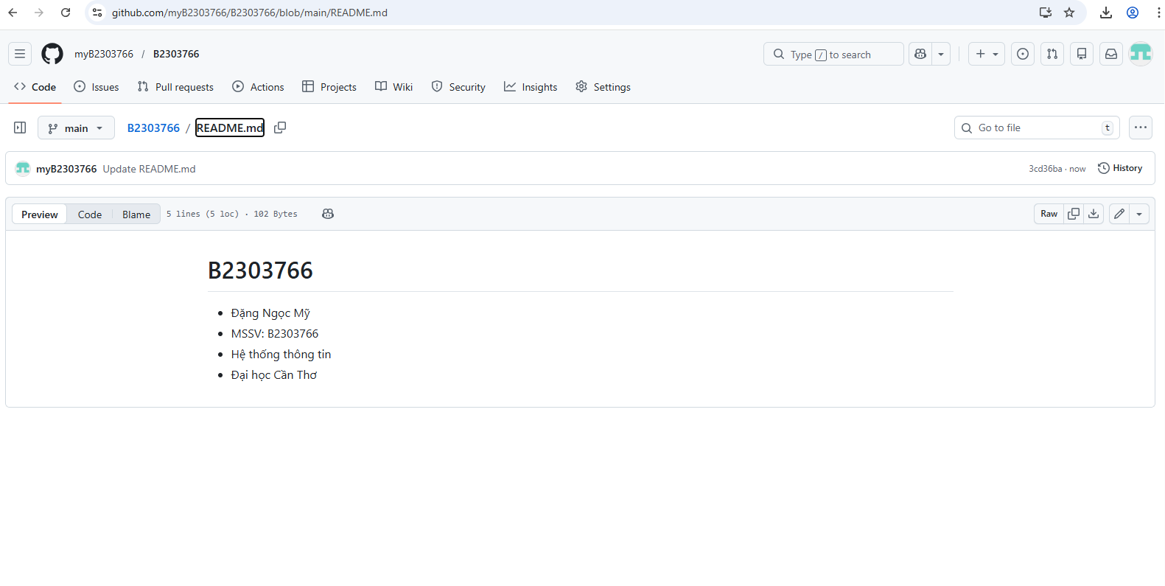
Link: https://github.com/myB2303766/B2303766

- Branch trong git là gì? Bạn hãy tạo 1 branch tên “nhanhphu-<mssv của bạn>”
- Đối với những dự án có nhiều thành viên tham gia thì mỗi thành viên sẽ nhận được rất nhiều task từ leader, vì vậy việc xử lý các task này trên cùng một thời gian là rất khó vì dễ bị đụng code. Để giải quyết vấn đề này thì chúng ta sẽ sử dụng branch của Git, tương ứng với mỗi nhiệm vụ chúng ta sẽtạo một branch và làm việc trên đó, các branch này sẽ hoạt động riêng lẻ và không ảnh hưởng lẫn nhau.
- Vậy branch là những phân nhánh ghi lại luồng thay đổi của lịch sử, các hoạt động trên mỗi branch sẽ không ảnh hưởng lên các branch khác nên có thể tiến hành nhiều thay đổi đồng thời trên một repository, giúp giải quyết được nhiều nhiệm vụ cùng lúc.
- Tạo nhánh phụ:
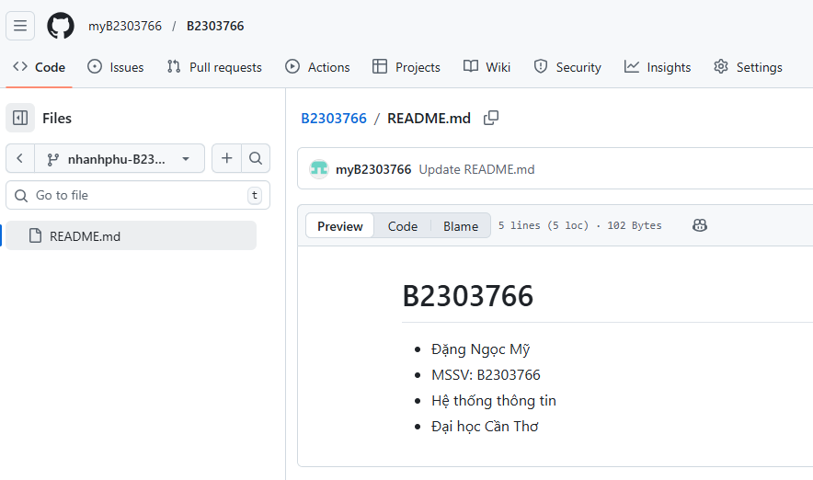
- Hãy cho biết hành động commit, push, pull trong git là gì?
- git commit là lưu thay đổi vào repository cục bộ. Khi chỉnh sửa hoặc thêm tệp vào thư mục làm việc, Git sẽ không tự động lưu lại những thay đổi này mà cần commit để ghi nhận các thay đổi đó vào repository cục bộ.
- git push là đẩy commit lên repository từ xa.Sau khi commit vào repository cục bộ, để chia sẻ với người khác hoặc lưu trữ trên GitHub/GitLab cần push lên repository từ xa.
- git pull là lấy thay đổi mới nhất từ repository từ xa.Nếu có ai đó đã thay đổi mã nguồn trên repository từ xa, bạn cần pull về để đồng bộ với phiên bảnmới nhất.

- Hãy thực hiện hành động upload tập tin thực hành buổi 5 lần trước lên github và commit.
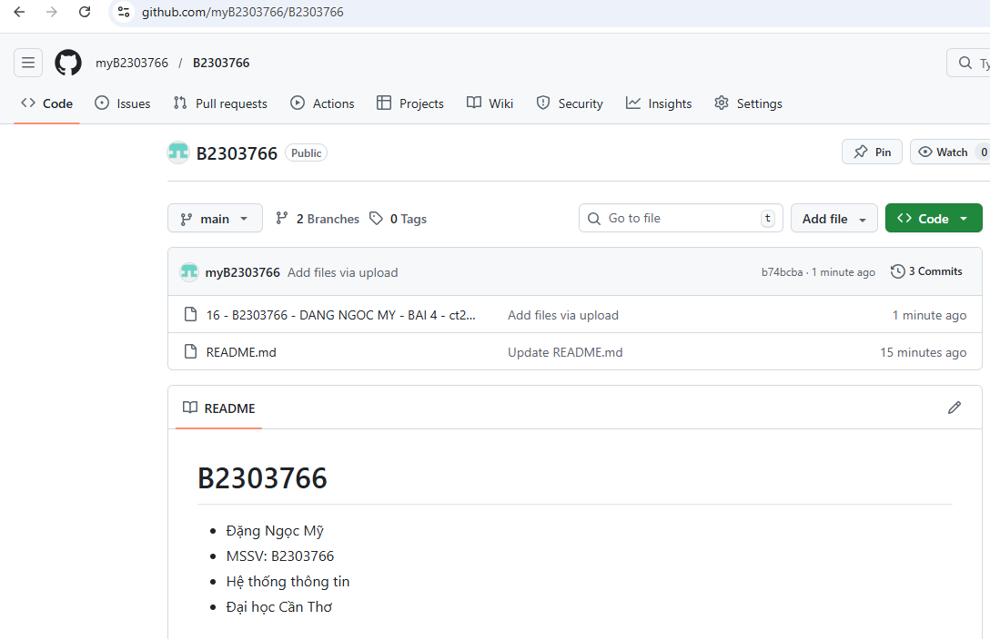
- Thực hiện lệnh git clone … để download code từ repository bạn tạo ở câu số 3.
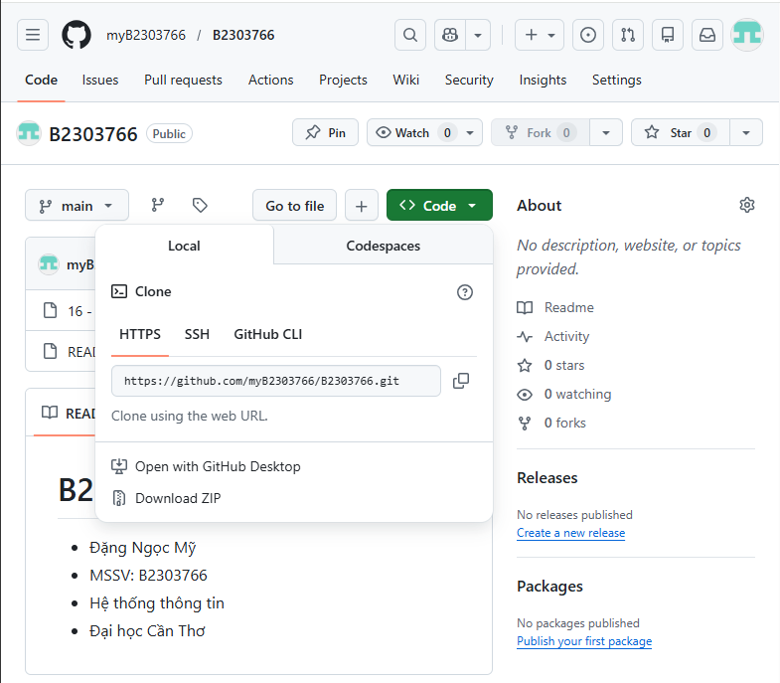
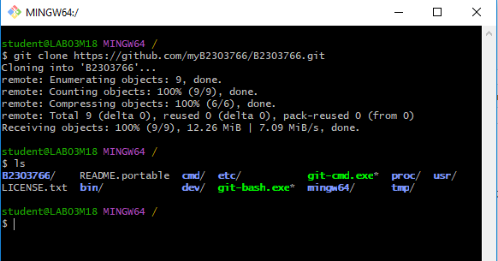
- Chép 1 tập tin thực hành buổi 4 vào thư mục vừa download xuống và thực hiện lệnh
git add .
git commit -m “upload du lieu”
git push
Hãy cho biết ý nghĩa 3 lệnh trên. Và quan sát kết quả trên trang github của bạn đã tạo ở câu 3 và nhận xét.
- git add . : Lệnh này thêm tất cả các tệp đã thay đổi vào khu vực staging (khu vực chuẩn bị trước khi commit)
- git commit -m “upload du lieu” : Lệnh này lưu lại các thay đổi vào Git với một thông điệp mô tả.
- git push : Lệnh này đẩy (upload) toàn bộ commit từ máy lên GitHub hoặc repository từ xa

- Upload tập tin thực hành buổi 3 lên trang github của bạn và thực hiện lệnh
git pull
Quan sát kết quả đạt được và nhận xét.
- Bạn hãy add các contributor là những bạn sẽ làm cùng nhóm với bạn
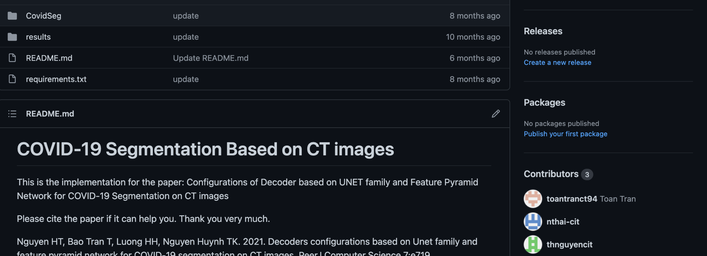

- Tham khảo ở: https://www.makeareadme.com/, hãy trang trí trang readme của bạn sao cho đẹp với các mô tả thông tin bài tập nhóm.

Chú ý:
- Các bạn nộp file word: Đặt tên file: <mssv><hoten><bai5>.docx nộp lên classroom, kèm với các file code đã tạo (ngoại trừ file word trả lời câu hỏi, các file còn lại các bạn nén vào file .zip).
- Mỗi câu các bạn trả lời bằng hình/trả lời dạng text tùy vào yêu cầu của câu hỏi, và ghi rõ số thứ tự câu hỏi mà bạn trả lời.
- Các bài phát hiện copy từ các bài của bạn khác sẽ không được tính điểm.
- Chú ý: Các câu trả lời có tham khảo trên Internet phải trích dẫn link

https://docs.github.com/en/repositories/creating-and-managing-repositories/about-repositories
https://docs.github.com/en/get-started/quickstart/hello-world

